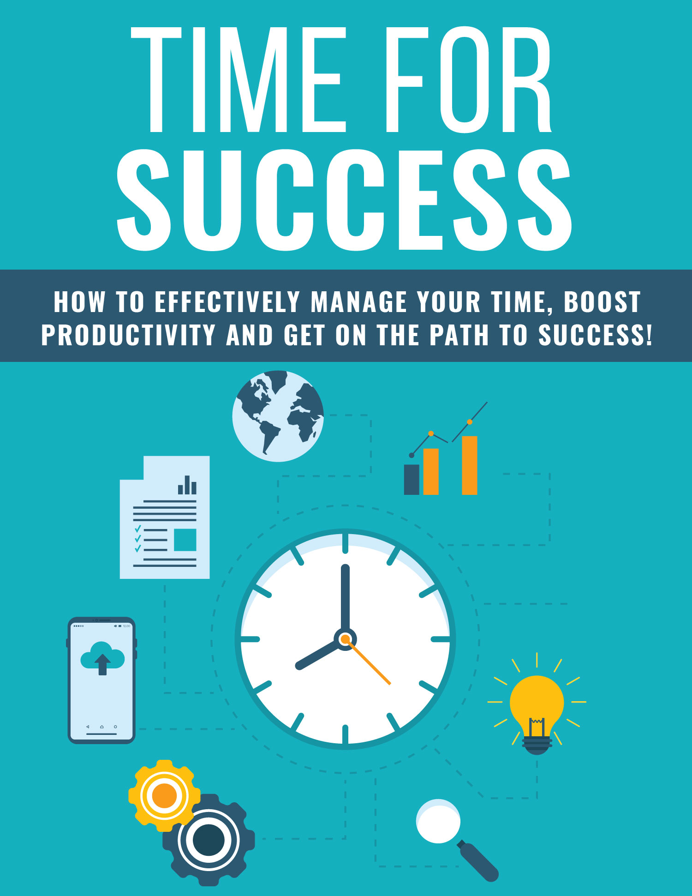

Índice
Índice 2
Introdução 3
Mudança Crítica 5
Chunking 101 9
A verdade por trás da procrastinação 11
Eliminando distrações 15
Responsabilizando-se 18
Perfeitamente imperfeito 21
Conclusão 24
Recursos Erro! Indicador não definido.

Introdução
Portanto, você está ansioso para atingir os objetivos que definiu para si e para seus negócios on-line, mas rapidamente percebe que há tanto tempo durante o dia. Não importa o quanto tente, você sente que está sempre um passo atrás.

Uma coisa fica muito clara: você precisa de um plano.

Não importa em que negócio ou setor você esteja envolvido, aprender como gerenciar efetivamente seu tempo é uma das habilidades mais importantes que o colocarão no caminho para o sucesso contínuo.

Sem um sistema projetado para valorizar cada hora que você gasta trabalhando em seus negócios, você se encontrará freneticamente lutando para cumprir prazos, acompanhar lançamentos e priorizar o que é mais importante para seus negócios.
Este relatório especial foi escrito com um único objetivo: ajudar você a fazer mais em menos tempo, aumentando sua pontuação de produtividade de maneira rápida e fácil.

As estratégias contidas neste guia foram projetadas para ajudá-lo a aprender a valorizar seu tempo, tomar decisões informadas sobre o tipo de trabalho em que você está focado e, finalmente, vencer o relógio.

Vamos começar. Não há tempo a perder. ;)

Mudança Crítica
Uma das razões pelas quais tantas pessoas parecem ter dificuldade em ganhar força nos negócios é inteiramente o modo como gerenciam suas atividades diárias.
Isso normalmente aponta para um grande problema:

As pessoas estão presas na mentalidade dos funcionários!

Eles estão tão acostumados com a rotina das 9 às 5 que não estão equipados para adotar uma mentalidade empreendedora, o que os ajudará a fazer a transição para que possam treinar-se para se concentrar nas tarefas mais importantes: priorizar seu tempo e atribuir valor a eles. o tempo que gastam construindo seus negócios.

Quando você trabalha para si mesmo, seu tempo é mais valioso do que nunca. Você não é mais um funcionário, pago por cada dia de trabalho, independentemente do resultado. Se você não é implacável ao se concentrar nas tarefas mais importantes, pode facilmente ficar para trás ou ficar constantemente pisando na água tentando se manter à tona.
Como empreendedor, você é o único responsável por seus negócios, portanto, sua capacidade de valorizar seu tempo e fazer com que cada minuto conte terá um grande impacto sobre o sucesso que você terá.

Não faça essa mudança importante na maneira como gasta seu tempo e sempre lutará para chegar onde quer que esteja.
Felizmente, não é tão difícil quebrar esse ciclo e mudar sua maneira de pensar da de um funcionário para um chefe. Começa com a preparação para a realidade de ser empreendedor.

Isso significa que você precisa:
Definir metas realistas.Você deve ser honesto sobre o que é capaz de fazer em um determinado dia. Em seguida, você precisa determinar quantas horas deseja investir em seus negócios e atribuí-las a projetos específicos.

Divida as tarefas em projetos menores e focados. Tim Ferris, autor de "The 4-Hour Work Week", refere-se a isso como "chunking". Falaremos mais sobre a importância disso daqui a pouco, porque é uma ótima maneira de aumentar sua produtividade e fazer mais em menos tempo.

Cortar distrações. Seu ambiente de trabalho mudará drasticamente do que você pode estar acostumado como funcionário, e você precisa otimizar seu espaço de trabalho para suportar um fluxo de trabalho produtivo e focado.

Identifique a verdade por trás da procrastinação. Essa é uma das coisas mais difíceis de reconhecer às vezes, especialmente se você adquiriu o hábito de procrastinar por razões que não conhece.

Falaremos mais sobre isso em um próximo capítulo, porque ele merece uma seção própria. Isso é importante.

Seja implacável na priorização. Seu email realmente precisa permanecer aberto enquanto você trabalha para que todas essas notificações façam com que você verifique continuamente sua caixa de entrada?

Cortar distrações, como acabamos de mencionar, desempenha um papel enorme na sua capacidade de priorizar. Cada hora precisa contar e você realizará muito mais se concentrar cada segmento do seu tempo em apenas uma tarefa. Sem interferência externa!

No próximo capítulo, examinaremos mais de perto como você pode aprender a técnica de chunking, que aumentará imediatamente sua produção diária e o manterá focado em atingir seus objetivos.

Chunking 101

Durante anos, eu ligava o laptop e começava o dia fazendo várias coisas diferentes ao mesmo tempo. Eu checava o e-mail, depois escrevia, depois passava para as mídias sociais e voltava para o e-mail novamente.

Esse ciclo me custou um tempo valioso e, embora eu achasse que sou proficiente em multitarefas, a verdade é que mesmo os empreendedores mais experientes terão dificuldade em realizar tudo se estiverem tentando resolver todas as coisas ao mesmo tempo.

Chunking é onde você decide se concentrar apenas em uma tarefa importante por vez (ou mesmo por dia). Dependendo do tipo de negócio em que você está envolvido, isso pode incluir um dia focado exclusivamente em design gráfico e outro dedicado a marketing.
Considere criar uma lista de tarefas detalhada de todos os aspectos importantes do seu negócio; as coisas que mantêm tudo à tona e exigem absolutamente seu tempo.
Isso pode ser complicado, porque tendemos a coisas que todas as coisas são importantes, mas a realidade é que elas não são.

Quando se trata de qualquer empresa, há várias tarefas críticas que precisam ser cuidadas diariamente, e o restante adiciona um pouco mais de gás ao tanque. Eles podem ser feitos mais tarde, assim que as principais tarefas estiverem fora do caminho.

Você precisa aprender a valorizar cada grama de "combustível" que resta. É aí que o chunking entra em jogo.

Ao se concentrar em uma tarefa principal por dia, ou pelo menos por segmento de tempo alocado, você não apenas consegue se concentrar estritamente em fazê-lo no prazo, mas a qualidade do seu trabalho provavelmente será muito melhor porque você não está constantemente descarrilou. De uma chance!

A verdade por trás da procrastinação

Cada um de nós pode perder tempo intencionalmente ou não, mas quando se trata de construir um negócio bem-sucedido, geralmente é muito mais um animal sutil que precisamos conquistar: são nossos próprios medos.
Quando você lida com dúvidas, tudo parece muito mais difícil do que é. Encontramos um milhão de razões para não fazer algo, porque internamente estamos constantemente nos sabotando que acreditamos que provavelmente irá falhar, então por que se preocupar?
A procrastinação é um assassino de negócios.Também é um matador de sonhos, porque se você estiver permitindo que pensamentos negativos e dúvidas duvidosas liderem o caminho, nunca terá fé suficiente em suas habilidades para entender as coisas. Você não apenas levará mais tempo para chegar à frente, mas é provável que nunca chegue ao destino desejado.

A procrastinação tem sido chamada de aliada mais próxima da insatisfação e por boas razões.

Muitos de nós são afetados por dúvidas negativas, por isso, se é você, saiba que não está sozinho. Sentir que não somos bons o suficiente ou que qualquer sucesso que tivemos foi de alguma forma indigno é uma luta comum com empreendedores em todo o mundo.
O monstro "Eu não sou bom o suficiente" só é amplificado quando você vê outras pessoas em seu setor terem sucesso. Você pode se perguntar se sabe o suficiente, é informado, qualificado ou equipado o suficiente para estar em uma posição de autoridade.

Se você é um treinador ou instrutor de curso, é fácil sentir que você simplesmente não tem conhecimento ou experiência suficiente para cobrar das pessoas pelas suas informações.

No fundo, você sabe que não é verdade. Você provavelmente trabalhou duro para chegar onde está e merece todo o sucesso que obtém. Superar esses sentimentos requer vontade e determinação pessoais, mas se você se comprometer com você e com os seus negócios e perseverar, nada o impedirá de alcançar esses objetivos.

Não seja seu pior inimigo nos negócios. Cuidado para não sabotar seus próprios esforços. Identifique suas fraquezas e prossiga para se concentrar em seus pontos fortes.

Tome uma atitude todos os dias para que você esteja muito ocupado matando-o em seu setor para permitir que aquela voz negativa lhe custe essas aspirações. Faça um trabalho profundo e diligente para melhorar seu fluxo de trabalho, deixando de lado essas suposições negativas.

Não, nem sempre será fácil e será necessário um esforço determinado de sua parte, mas se você trabalhar para reprogramar sua maneira de pensar, derrotará essas mensagens constritoras de sucesso e revigorará o desejo que o levou a tomar a decisão. salto de empregado para autônomo em primeiro lugar.

Você conseguiu isso!

Eliminando distrações

No início deste relatório especial, falei brevemente sobre a importância de eliminar as distrações. Bem, acredite, este tópico merece um capítulo próprio.
Agora você entende a eficácia do chunking e, ao implementá-lo em sua semana de trabalho, fará mais em menos tempo, mas precisamos nos aprofundar um pouco mais.
Seu ambiente de trabalho é tão importante quanto seu fluxo de trabalho. Você deve fazer todo o possível para separar sua vida pessoal da vida profissional, o que significa conversar com amigos e familiares, que podem sentir que, só porque agora trabalha em casa, você está livre para conversar durante o dia.

Crie uma rotina para você e tente ficar com ela. Se você pode criar um cronograma de trabalho realista que todos na sua vida entendam, você poderá minimizar as distrações e fazer valer cada hora.

Isso também ajudará a evitar queimaduras. Você só pode avançar em velocidade máxima por tanto tempo antes de sofrer as consequências, incluindo um poço criativo esgotado. Avançar sem interrupções ou qualquer tipo de cronograma normal também fará com que você lute para corrigir erros, revisar projetos e fazer com que você ignore tarefas importantes.
Você provavelmente já passou por isso. Você se esforça tanto em um projeto por tanto tempo que acaba esquecendo informações importantes ou negligenciando algo que causa falha no seu projeto. Permita-se tempo para redefinir.
Quanto ao ambiente do seu escritório, tudo depende do que ajuda você a manter o foco. Para alguns, eles acham que a música os ajuda a se concentrar enquanto outros precisam que ela fique completamente silenciosa.
Faça o possível para descobrir que tipo de rotina o levará a uma mentalidade de trabalho.

Malhar de manhã ajuda?

Você precisa desligar o telefone, fechar o e-mail ou ativar uma lista de reprodução para entrar em ação?

Encontre seu sulco e fique com ele.

Sua família, sua saúde mental e sua carreira agradecerão por isso.

Responsabilizando-se

Espero que você já tenha idéias de como criar um sistema organizado que aumente a produtividade e ajude a valorizar seu tempo. Caso contrário, faça disso a sua principal prioridade.
E o seu segundo?

Mantenha-se responsável quando você estragar.
Se você está lutando para fazer as coisas, é fácil mudar sua rotina acreditando que o ajudará a voltar aos trilhos. No entanto, se você reservar um tempo para analisar por que realmente ficou para trás em primeiro lugar, é provável que você consiga identificar onde as coisas deram errado e isso nem sempre merece uma nova rotina.

Dê um passo para trás e pense sobre onde e quando seus esforços foram descarrilados.
Você estava gastando muito tempo em e-mail ou nas mídias sociais?

Você falhou em priorizar suas metas e acabou gastando muito tempo com coisas que não importam tanto?

A autocorreção e a responsabilização são duas lições muito importantes quando se trata de ter sucesso em seus negócios.
A chave é desenvolver hábitos que o ajudem a trabalhar e se divertir. Soa estranho? Na verdade não é. Assim como você precisa descobrir uma maneira de entrar no modo de trabalho, também precisa desenvolver hábitos que o ajudem a desligar quando sua criatividade ou qualidade começar a diminuir.

É muito fácil dizer "apenas mais uma hora" ou avançar e concluir "mais uma coisa", mas não adianta se você acabar tendo que revisar esse trabalho porque estava tão cansado que não deu o seu melhor. Sua empresa merece o melhor de você e seus clientes também.
Manter-se responsável nem sempre é fácil, mas é o inimigo da procrastinação. Se você dedicar algum tempo para identificar onde errou, ficará livre de dúvidas, corrigindo imediatamente o problema e seguindo em frente.

Perfeitamente imperfeito

Este capítulo é dedicado a todos vocês perfeccionistas por aí.

Sim, você sabe quem você é. ;)
Se você é como eu, passa um tempo extra aprimorando e aprimorando coisas que realmente não agregam valor ao seu negócio.
É fácil se envolver em querer que tudo seja perfeito. Isso também pode andar de mãos dadas com aqueles que lutam com a procrastinação. Essas duas lutas empreendedoras são como irmãos gêmeos. Você nem sempre pode diferenciá-los.

Superar ser perfeccionista é uma das coisas mais difíceis que muitos de nós farão porque as chances são de que estivemos assim a vida toda e não apenas no mundo dos negócios. Queremos que as coisas sejam o máximo possível e achamos difícil aceitar algo menos.

Quando se trata de negócios, isso pode levar a atrasos em lançamentos ou projetos que nunca chegam ao mercado. Nós separamos, criamos novas idéias ou maneiras de aprimorá-lo constantemente.

Agora, não me interpretem mal, ser perfeccionista pode ser um ativo incrível para nós, empreendedores, porque também significa que não apenas jogaremos produtos ou serviços ruins apenas para fazer algo.

Ao mesmo tempo, precisamos aprender a deixar ir e que nada será perfeito, não importa quanto tempo ou energia gastemos nele.

A chave é começar a considerar o perfeccionismo como um inimigo para o seu negócio. Vai custar-lhe dinheiro e tempo. Ser perfeito é impossível e lançar um produto sem erros ou um serviço que nunca encontra sua parcela de soluços também é inatingível.
Uma das maneiras de melhorar a produtividade é atribuir um prazo a cada produto por dias ou horas e cumpri-lo. Defina um prazo para si mesmo e seja implacável ao não permitir que sejam feitas alterações.
Agir é a única maneira de obter o nível de sucesso que você merece, então tente adotar a mentalidade de que ela não precisa ser perfeita, apenas tem que ser feita. Lançado é melhor que perfeito.

Disponível é melhor do que um projeto no seu disco rígido. Claro, sempre há espaço para melhorar e você o fará, mas apenas sendo consistentemente produtivo e vendo as coisas.

Conclusão

Espero que este relatório especial tenha lhe dado algumas idéias diferentes sobre como você pode gerenciar melhor seu tempo e aumentar sua produtividade no dia-a-dia.

Eu também espero que isso tenha lhe dado um pouco de incentivo, porque todos precisamos disso, independentemente de em que negócio estamos, onde moramos ou quem somos.
Para finalizar, deixarei algumas dicas que me ajudaram a permanecer no caminho certo e maximizar o valor do tempo que passei nos meus negócios.
Falhas farão de você um melhor empreendedor
Eu sei, difícil de acreditar, mas é verdade. Se você aceitar que, apesar dos melhores planos e da estratégia de negócios mais detalhada conhecida pelo homem, ainda encontrará lutas e fracassos, se tornará um empreendedor melhor, mais confiante e focado.

Não deixe que erros ou falhas o pesem.
Em vez disso, aprenda com todos os erros, pois são lições importantes que ajudarão você a criar produtos melhores ou atender a clientes e clientes de uma maneira mais eficaz.
Estabeleça limites de tempo para tudo.
Assim como podemos facilmente exagerar com o tempo que gastamos em projetos; podemos igualmente fazer o mesmo com nosso tempo de inatividade. Tente criar um equilíbrio entre ter uma vida pessoal e uma vida consistente. Comprometer-se com uma programação e cumpri-la
Prioritizar
Os perfeccionistas podem facilmente desperdiçar uma tonelada de tempo valioso concentrando-se em apenas um aspecto de um projeto. Em vez disso, trabalhe para priorizar seus objetivos com base no que é mais importante. Concentre-se em fazer isso e você não lutará para cumprir os prazos ou se encontrará lutando para fazer outras coisas porque gastou muito tempo em apenas uma coisa.

É tudo por agora. Desejo-lhe o melhor do sucesso!

